5. ročník
Komorné telesá
Komorné teleso (súbor)
-je malé zoskupenie nástrojov vhodné do malej sály ( komory).
- výhodou je blízky vzťah medzi poslucháčmi a hráčmi
-môže hrať v škole alebo domácnosti..
Typy komorných súborov:
Duo, Trio, Kvarteto , Kvinteto, Sexteto, Okteto...
-býva tvorené z rôznych hudobných nástrojov
Príklad:
Moyzesovo sláčikové kvarteto
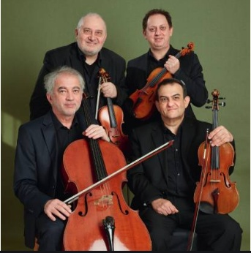

Zaujímavosť: vypočuj si na you tube Toyota's Robot Quartet Band

